Викторина «МАТЕМАТИКА+» открывает двери всем любителям математики! Приглашаем и тебя, дорогой друг, совершить еще одно путешествие в захватывающий, увлекательный, интригующий мир математики! Ты спросишь, что же обозначает плюс? Принимая участие в викторине «МАТЕМАТИКА+» ты не только закрепляешь полученные на уроках знания, но и получаешь дополнительные знания к школьной программе! Викторина «МАТЕМАТИКА+» — это подготовка к итоговым работам, ступенька к победам на школьных олимпиадах, новые открытия! А самое главное — это огромное удовлетворение от победы, гордость за то, что ты справляешься с увлекательными заданиями. Приглашаем принять участие в нашей викторине, и вы откроете для себя ещё много плюсов!
Название олимпиады | «Математика +»
ФИО участника

Класс | 1 класс
Школа, город

ФИО педагога-куратора

Должность педагога-куратора

Адрес электронной почты

Задание №1 (1 балл)
Если собрать с дуба, клена, ясеня и осины по три листа, сколько листьев будет в осеннем букете?
Ответ:________________________________________________________
Задание №2 (1 балл)
Яйцо варится вкрутую 4 минуты. Если в кипящую воду бросить 5 яиц в девять часов, когда можно будет выключить газовую плиту?
Ответ:______________________________________________________
Задание №3 (1 балл)
У Пети несколько собак. После прогулки Петя помыл 12 лап. Сколько собак у Пети?

Ответ: ______________________________________________________

Задание №4 (2 балла)
Сколько прямоугольников на рисунке?

Ответ: _______________________________________________________

Задание №5 (2 балла)
Вставьте пропущенное число.

Задание №6 (2 балла)
На двух подоконниках 7 горшков с цветами. С одного подоконника на другой переставили 2 горшка с цветами. Сколько их теперь на двух подоконниках?

Ответ: ________________________________________________________

Задание №7 (2 балла)
Расположите цифры 9,7, 2 разными способами.

Задание №8 (3 балла)
Найдите и зачеркните в каждом ряду лишнее число.
а) 80,30.33,60,70;
б) 72,74,78,45,79;
в) 36,32,19,7,57.

Задание №9 (2 балла)
У Саши было на 4 открытки больше, чем у Коли. Саша подарил 1 свою открытку, а Коля получил в подарок 3 открытки. У кого теперь открыток больше и на сколько?

Ответ: _____________________________________________________

Задание №10 (1 балл)
Какую фигуру надо поставить вместо знака вопроса? Раскрась её.
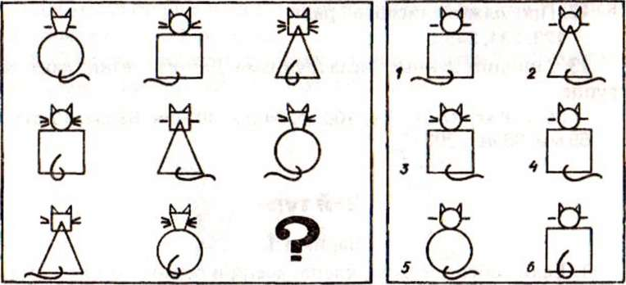

Задание №11 (2 балла)
Заполните все пустые клетки числами таким образом, чтобы сумма чисел, расположенных в соседних клетках, каждый раз равнялась последующему числу (поэтому сумма пятого и шестого чисел будет равняться 10). Числа могут повторяться.

10

Задание №12 (1 балл)
Расшифруйте слова. Найдите лишнее слово и обведите его синим карандашом.
а) нозиб; ______________________________________________
б) фелетон;_____________________________________________
в) абрез.________________________________________________
Задание №13 (4 балла)
Разгадайте кроссворд.
По горизонтали:
1. Четырехугольник, у которого все углы прямые.
По вертикали:
2. Единица измерения длины, равная 10 см.
3. Компонент действия сложения.
4. Равенство, содержащее неизвестное

Викторина «МАТЕМАТИКА+» открывает двери всем любителям математики! Приглашаем и тебя, дорогой друг, совершить еще одно путешествие в захватывающий, увлекательный, интригующий мир математики! Ты спросишь, что же обозначает плюс? Принимая участие в викторине «МАТЕМАТИКА+» ты не только закрепляешь полученные на уроках знания, но и получаешь дополнительные знания к школьной программе! Викторина «МАТЕМАТИКА+» — это подготовка к итоговым работам, ступенька к победам на школьных олимпиадах, новые открытия! А самое главное — это огромное удовлетворение от победы, гордость за то, что ты справляешься с увлекательными заданиями. Приглашаем принять участие в нашей викторине, и вы откроете для себя ещё много плюсов!
Название олимпиады | «Математика +»
ФИО участника

Класс | 2 класс
Школа, город

ФИО педагога-куратора

Должность педагога-куратора

Адрес электронной почты

Задание №1 (2 балла)
В одном ряду лежат 8 камешков на расстоянии 2 см один от другого. В другом ряду 15 камешков на расстоянии 1 см один от другого. Какой ряд длиннее?

Задание №2 (2 балла)
Решите примеры и расшифруйте слова.

Задание №3 (2 балла)
Найдите закономерность и продолжите ряд:
3,5,15,23,____________________________________________
Задание №4 (3 балла)
В трехэтажном доме жили 3 котенка: белый, черный и рыжий. Котята с первого и второго этажа не были черными. Белый котенок жил не на первом этаже. Какой котенок на каком этаже жил?
- -й этаж - _________________________
2-й этаж - _________________________
3-й этаж -__________________________________________________
Задание №5 (2 балла)
Подумайте, какой путь длиннее от А до В: по ломаной ACDEB или по ломаной AMKODTH РВ? Сначала определите это на глаз, а затем проверьте измерением
Ответ:______________________________________________________________________________________________________________________
Задание №6 (1 балл)
Запишите двузначное число, которое меньше 20 и в котором число десятков на 6 меньше числа единиц.
Ответ: ________________
Задание №7 (2 балла)
Поставьте, где нужно, между цифрами знаки «+» и «—» так, чтобы в результате получилось равенство.
1 ... 2 ... 3 ... 4... 5 = 54.

Задание №8 (2 балла)
Раскрасьте листья на веточке красным, желтым и зеленым цветами так, чтобы ни одно сочетание цветов не повторялось и все веточки были разными.

Задание №9 (2 балла)
Нарисуйте, как из четырех палочек, не ломая их, получить 15.

Задание №10 (2 балла)
От полянки до плотины бобров ведут две тропинки. Вычислите длину каждой из них

Ответ: ____________________________________________________________
___________________________________________________________________
Задание №11 (2 балла)
Решите числовые ребусы.
а) 12 + * = *1;
б) 45 - * = *9.
Задание №12 (2 балла)
Начертите квадрат, периметр которого равен 16 см.

Примечание. Можно получить дополнительную оценку за общее впечатление от работы, учитывается аккуратность, эстетичность, чистота, оформление и т. д. Грамматические ошибки исправляются и учитываются при выставлении оценки.

